Библиотечно-информационный центр МБОУ «Целинная СОШ №1»

предлагает Вашему вниманию

виртуальную книжную выставку «Детям о праве»
Право существует для того, чтобы мы успешно трудились, были защищены от произвола и насилия, чтобы мы ощущали себя гражданами страны, обладающими всеми правами, свободами, обязанностями. Оно адресовано всем нам, и, следовательно, чем полнее и глубже наши правовые знания, тем богаче наша правовая культура, тем больше у нас возможностей занять активную жизненную позицию. На выставке представлена серия книг «Детям о праве», которые написал известный юрист и общественный деятель, Уполномоченный при Президенте Российской Федерации по правам ребенка Павел Алексеевич Астахов. Познакомившись с этой выставкой, вы узнаете как вести себя в сложных жизненных ситуациях и в каких случаях необходимо обращаться к помощи Государства и Закона.
Первый документ, о котором следует знать – Конституция.
В декабре 2013года исполнилось 20 лет Конституции Российской Федерации. Конституция РФ является Основным Законом государства, который определяет его Общественное и государственное устройство. Основной Закон страны утверждает свободу и справедливость, человеческое достоинство и благополучие, защиту семьи, Отечества и единство многонационального народа России. Права и свободы человека провозглашаются высшей ценностью. Признание, соблюдение и защита прав и свобод человека и гражданина – важнейшая обязанность государства.
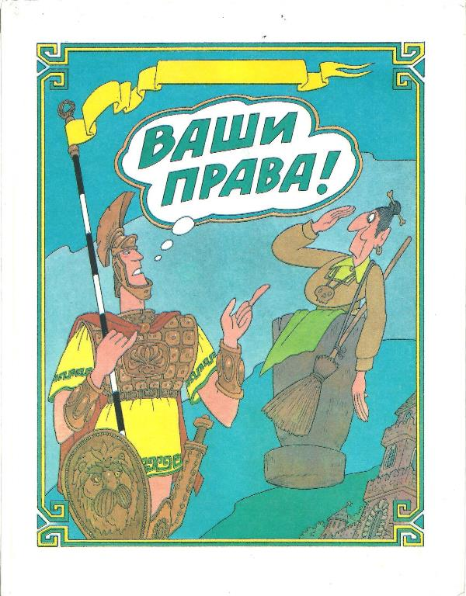 | Шабельник Е.С., Каширцева Е.Г. Ваши права: Кн. Для учащихся начальных классов. – М.: «Вита-Пресс», 1996.-64с.  Данная книга является оригинальным изложением всеобщей декларации прав человека и может быть использована в качестве учебного пособия для начальной школы. Своеобразие подачи материала позволяет в легкой, интересной и занимательной форме познакомить детей с основными правами и свободами, научить применять их в жизни.
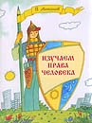 | Антонов В.В. Изучаем права человека. Рабочая тетрадь для учащихся. – М.: Вита – Пресс, 1996.  Рабочая тетрадь входит в комплект к учебнику ''Ваши права''.  Это рабочая тетрадь, закрепляющая знакомство школьников с основными правами и свободами человека.  . Использование сюжетов хорошо известных сказок делает это ознакомление занимательным и интересным. Каждая иллюстрация сопровождается разнообразными заданиями для самостоятельной работы, акцентирующими внимание детей на проблематике прав человека.
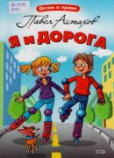 | Астахов П.А. Я и дорога [Текст] / П.А. Астахов. – М.: Эксмо, 2009. – 128с.: ил. – (Детям о праве).  Эта книга в занимательной форме расскажет о правах и обязанностях водителя и пешехода, и какие бывают наказания за нарушения правил движения на дороге. Что такое транспортное средство? С какого возраста можно получить права? Как оказать первую помощь пострадавшему в аварии? Какие бывают дорожные знаки и указатели? Об этом и многом другом узнает герой этой книги и его друзья. Вы узнаете, когда можно и нужно обращаться к помощи государства и закона. Ведь право существует для того, чтобы люди жили в согласии и всегда отстаивает справедливые интересы людей.
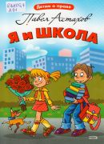 | Астахов П.А. Я и школа [Текст] / П.А. Астахов. – М.: Эксмо, 2009. – 96 с.: ил. – (Детям о праве).  Правила школьной жизни придумали взрослые. Но возможно ли изменить их так, чтобы для всех детей учёба стала гораздо привлекательнее? В этом путешествии Ася Николаевна предлагает классу разделиться на две команды. Первая команда готовит проект «Школа моей мечты», а вторая придумывает «Школу моих кошмаров», в которой никому не захочется учиться. Сравнив их, ребята увидят, что существующие школьные правила вполне разумны и справедливы!  Здесь ребята узнают о том, для чего надо учиться, какие гигиенические требования к условиям обучения существуют, что у школьника есть не только права, но и обязанности, а еще есть различные формы образования.  А самые важные мысли в книге специально выделены, чтобы читатель их не пропустил.
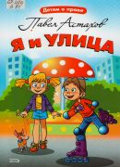 | Астахов П.А. Я и улица [Текст] / П.А. Астахов. – М.: Эксмо, 2009. – 96 с.: ил. – (Детям о праве).  По улице юных гостей сопровождает сам помощник прокурора области Алексей Григорьевич. Он не только разъясняет ребятам значения слов «прокурор», «право», «государство», «кодекс», но и рассказывает много случаев из своей практики, об опасностях, которые подстерегают юных жителей на улицах города. Как вести себя, если на тебя напали и отняли что-то из вещей, как не стать жертвой мошенников и что делать при встрече с бездомными животными. Вы также узнаете, что каждый обязан беречь природу и памятники, что нельзя наносить вред здоровью человека, нельзя оскорблять других. Эти знания помогут подросткам стать осторожнее и предусмотрительнее!
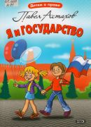 | Астахов П.А. Я и государство [Текст] / П.А. Астахов. – М.: Эксмо, 2009. – 80 с.: ил. – (Детям о праве).  Книга «Я и государство» расскажет вам  об устройстве власти и основном законе Российской Федерации – Конституции, о Флаге, Гербе и Гимне нашей страны, о главе государства, об основных правах и свободах человека, об армии и военной службе.
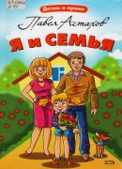 | Астахов П.А. Я и семья [Текст] / П.А. Астахов. - М.: Эксмо, 2009. - 80 с.: ил. – (Детям о праве).  Заведующая детским домом Раиса Алексеевна рассказывает героям книги о Семейном и Трудовом кодексах, какими правами обладает ребенок, как преодолеть сложности во взаимоотношениях детей и родителей, о защите семьи со стороны государства. Самое важное у человека – семья. Каждому ребенку лучше всего воспитываться в семье. Даже если семья – приемная.
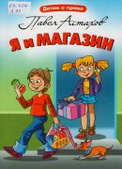 | Астахов П.А. Я и магазин [Текст] / П.А. Астахов. – М.: Эксмо, 2009. – 80 с.: ил. - (Детям о праве).  Книжка «Я и магазин» будет интересна и полезна не только школьникам, но и взрослым.  Продавщица Клавдия Ивановна рассказывает школьникам, как правильно обращаться с деньгами, что такое пластиковые карточки и какими правами обладает каждый потребитель. Ребята учатся выбирать продукты питания и отличать хорошие товары от опасных для здоровья.  Прочитав ее, они узнают, как правильно сходить за покупками, чтобы не обвесили, не обмерили, не заставили купить что-нибудь ненужное в данный момент, на что обращать внимание при покупке? Из этой книги вы также узнаете о вредных игрушках, пищевых добавках, генетически модифицированных продуктах и продуктах с истекшим сроком годности. Автор объясняет, какой вред наносят организму такие продукты, как чипсы, концентрированные соки и прочий «фастфуд»
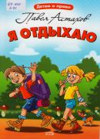 | Астахов П.А. Я отдыхаю [Текст] / П.А. Астахов. – М.: Эксмо, 2009. – 96 с.: ил. – (Детям о праве).  Юрист-эколог Борис Петрович, помощник депутата Госдумы, рассказывает об отдыхе дома, в лесу, на море, за границей. Оказывается, отдых и вседозволенность - вещи абсолютно разные и несовместимые. Так что, где бы ни оказались отдыхающие, соблюдать определенные правила и законы придется каждому.

Дорогие друзья!

Эти книги ждут своих читателей!

